Муниципальное бюджетное дошкольное образовательное учреждение
«Детский сад №326 комбинированного вида»
660132, г. Красноярск, ул. Славы, 13 «А», т.225-82-03

Паспорт лэпбука
«Наша Россия непобедима!»
Воспитатель: Белякина Наталья Валерьевна
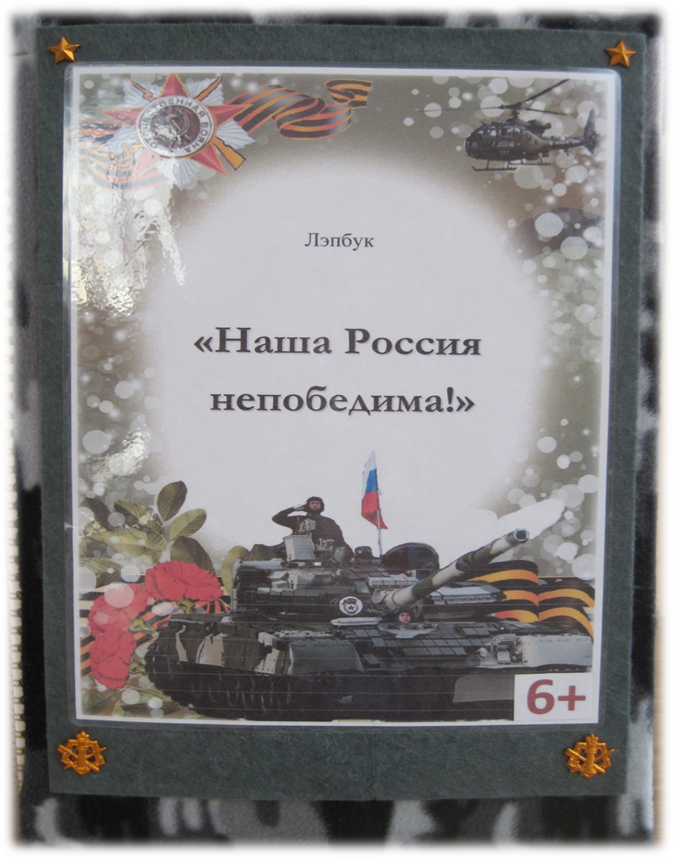
Лепбук « Наша Россия непобедима !» изготовлен в виде папки в 5 разворотов. Выполнен из картона ,оклеенного флисом с камуфляжным принтом и фетром в цвет шинели. На страницах имеются различные кармашки, карточки, мини книжки , в которых собрана информация по теме .Все кармашки заламинированы , для более удобной и приятной работы с лэпбуком.
Лэпбук направлен на патриотическое воспитание детей, знакомство с различными видами военной техники, расширение представлений о военных профессиях, их видах и особенностях, развитие внимания, памяти, мышления, воображения, речи, расширять представления детей о государственной символике (флаг, герб, гимн).
Цель:
Развитие у старших дошкольников нравственно – патриотических чувств, основанных на ознакомлении с историей своей страны. Развивать представление о героизме, воспитать любовь и уважение к защитникам Родины.
Задачи:
1. Образовательные
- сформировать знания у детей о своей стране – России;
- расширять представления детей о государственной символике (флаг, герб, гимн)
- расширить представления детей о Российской Армии;
- формирование духовно-нравственных отношений;
- расширить представления о военной технике нашей страны;
- сформировать знания детей о различных родах войск, военных профессий;
2.Развивающие
- развивать воображение, наблюдательность, способность сопереживать другим людям;
- обогатить словарный запас детей;
- развивать и обогащать речь, внимание детей, повышать эрудицию, интеллект;
- развивать познавательный интерес, способствовать развитию коммуникативных навыков;
3. Воспитательные
- воспитывать у детей интерес к истории своей страны, чувство любви и гордости за свою страну;
- пробудить интерес и желание, как можно больше знать о Родине;
- воспитывать чувство уважения к Российскому воину, его силе и смелости;
- воспитывать детей в духе патриотизма, любви к Родине;
- воспитывать уважительное отношение к защитникам Отечества, к ветеранам, доблестной истории своей страны;
В лэпбуке собран материал по теме патриотического воспитания. Лэпбук по патриотическому воспитанию поможет сформировать чувство патриотизма, гордости за нашу Родину, познакомить с профессиями силовых структур, с пословицами о Родине, о смелости и силе наших солдат. Работа с лэпбуком позволит повысить познавательный интерес как у мальчиков, так и у девочек.
Патриотизм – любовь к Родине, преданность ей, ответственность и гордость за нее, желание трудиться на ее благо, беречь и умножать ее богатства – эти чувства и особенности характера начинают формироваться уже в дошкольном возрасте. Невозможно воспитать чувства собственного достоинства, уверенность в себе, а, следовательно, полноценную личность без уважения к истории и культуре своего Отечества, к его государственной символике. Нельзя быть патриотом, не чувствуя личной связи с Родиной, не зная, как любили и берегли ее наши предки, наши деды и отцы. Нет сомнения в том, что уже в детском саду в результате целенаправленной воспитательной, систематической работы у детей могут быть сформированы элементы гражданственности и патриотизма.
Одной из задач, наряду с сохранением и укреплением здоровья детей считаю воспитание нравственных качеств маленького человека. Патриотическое воспитание – неотъемлемая часть нравственного воспитания. Настоящий патриот должен быть здоров и физически, и нравственно. Вот почему воспитание здорового образа жизни теснейшим образом связано с патриотическим воспитанием, воспитанием активной гражданской позиции. Не случайно ведь народная мудрость гласит: «В здоровом теле – здоровый дух». В процессе формирования чувства патриотизма в дошкольном возрасте важно давать детям начальные знания о Родине, представления о нашей стране, народе, обычаях, истории, культуре. Но при этом, на мой взгляд, необходимо понимать, что истоки патриотизма зарождаются в человеческом сердце. Именно поэтому период дошкольного детства, в силу присущих ему непосредственных душевных и эмоциональных реакций, в силу еще неутраченной открытости души наиболее важен для формирования чувств патриотизма.
Лэпбук можно использовать для игр, занятий с подгруппой детей и в самостоятельной деятельности детей ( в том числе с участием взрослого как играющего партнёра ). Он помогает ребёнку по своему организовать информацию по изучаемой теме, лучше понять и запомнить материал. Ведь лучше запоминается , то что интересно. Это отличный способ для повторения пройденного, поможет закрепить, систематизировать изученный материал. Лэпбук расчитан на детей старшего дошкольного возраста.

Содержание лэпбука:
1 разворот:
- кармашки с карточками военных профессий и описанием военных профессий .
-плакат « Военные профессии».
- Д/игра круги « Собери правильно» (техника, форма одежды, головной убор)
- загадки о военных профессиях (на погонах)
- Д/игра « Продолжи пословицу»
- мини книжка « Воинские звания ВС России»
- лото « Военная техника»
- мини книжка « Такая разная техника»
- круги « Собери правильно» (техника, тень, место)
2 разворот:
- кармашки с карточками « История военной формы»
- кармашки с карточками «Военная техника» и описанием военной техники
- игра « Парные картинки»
- игра « Сравни технику»
3 разворот:
- кармашек фигурный « Попробуй нарисуй по схеме самолёт»
- загадки о военной технике ( в виде эмблем)
- Д/игра « Собери эмблему»
- Д/игра « Разрезные картинки»
4 разворот ( центральная часть ):
- государственный гимн Российской федерации
- флаг Российской федерации
- президент Российской федерации
- государственный герб Российской федерации
- кармашек с фотографиями « Женская доблесть»
- кармашек с фотографиями « Награды РФ»
- кармашек с фотографиями « Мужская доблесть»
- георгиевская ленточка
5 разворот:
- кармашек фигурный « Попробуй нарисуй по схеме танк»
- Д/игра « Составь рассказ»
- мини книжка со стихами « Военные профессии»
- кармашек « Военные раскраски»

Задания:
1разворот
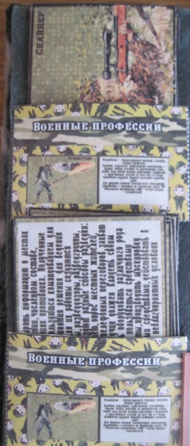
1. Кармашки с карточками « Военные профессии» . В одном картинки , в другом описание. Ребёнок выбирает карточку , воспитатель помогает найти описание

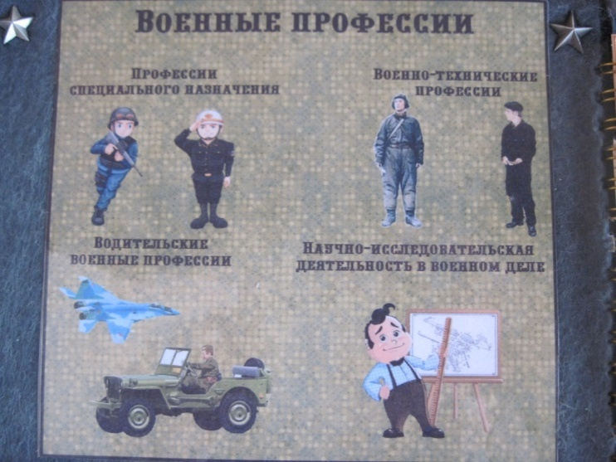
2. Плакат « Военные профессии»
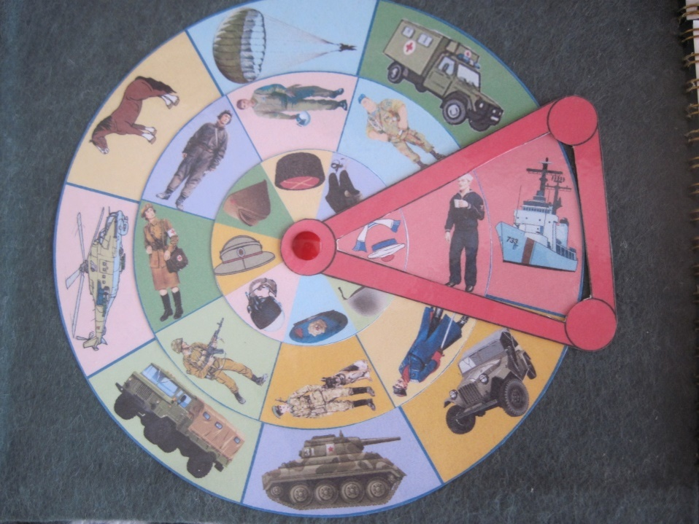
3. Д/игра круги « Собери правильно»
Ребёнок, поворачивая стрелку и круги, находит правильное соотношение техники, военного в форме и головной убор.

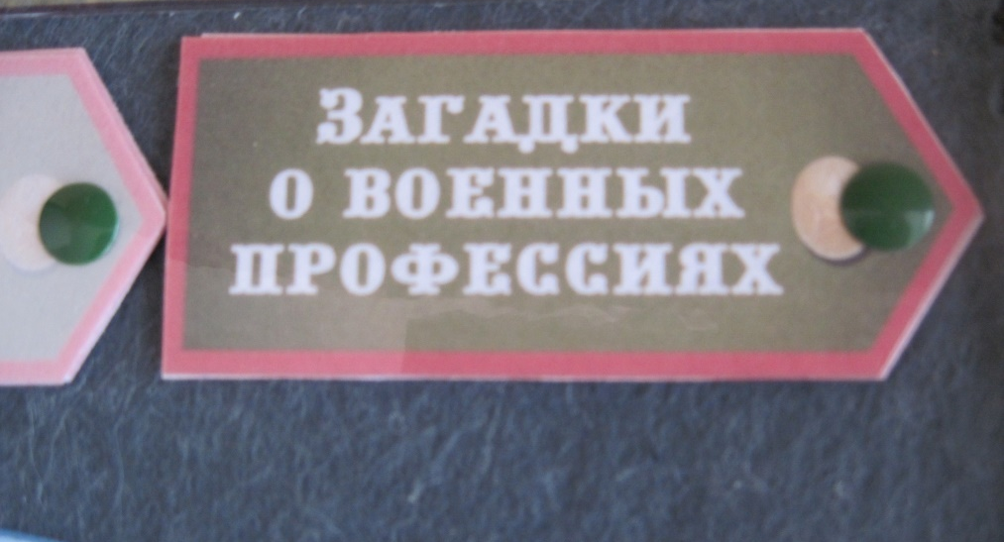
4. Загадки о военных профессиях на погонах.
Погоны закреплены с одной стороны на кнопку, разворачиваются, на каждом загадка о военной профессии, всего 10 загадок.
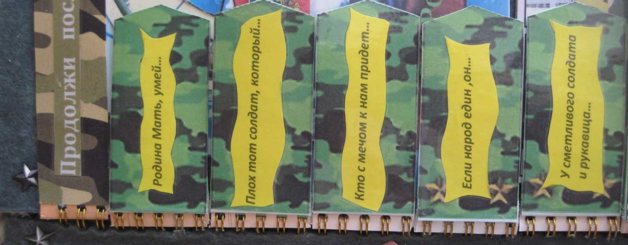
5. Д/игра «Продолжи пословицу».
Пословицы расположены на погонах, на лицевой стороне-начало пословицы, на обороте продолжение . Дети узнают и запоминают пословицы на данную тему.

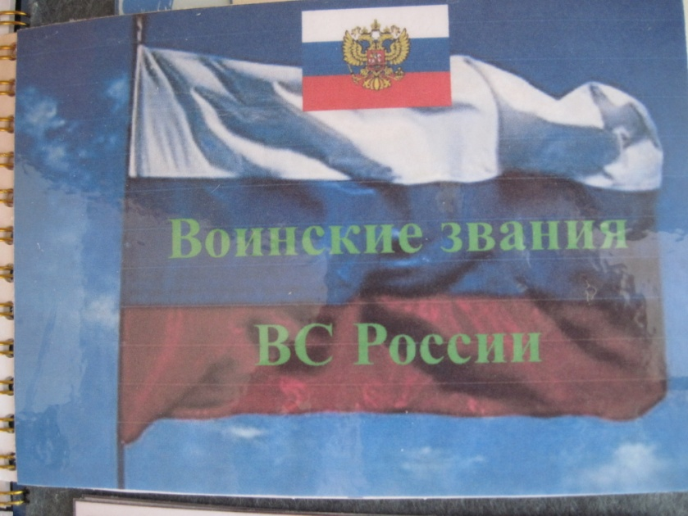
6. Мини- книжка « Воинские звания ВС России».
Книжка, на страницах которой находятся погоны со звёздами, количество которых на погонах, определяет воинское звание.
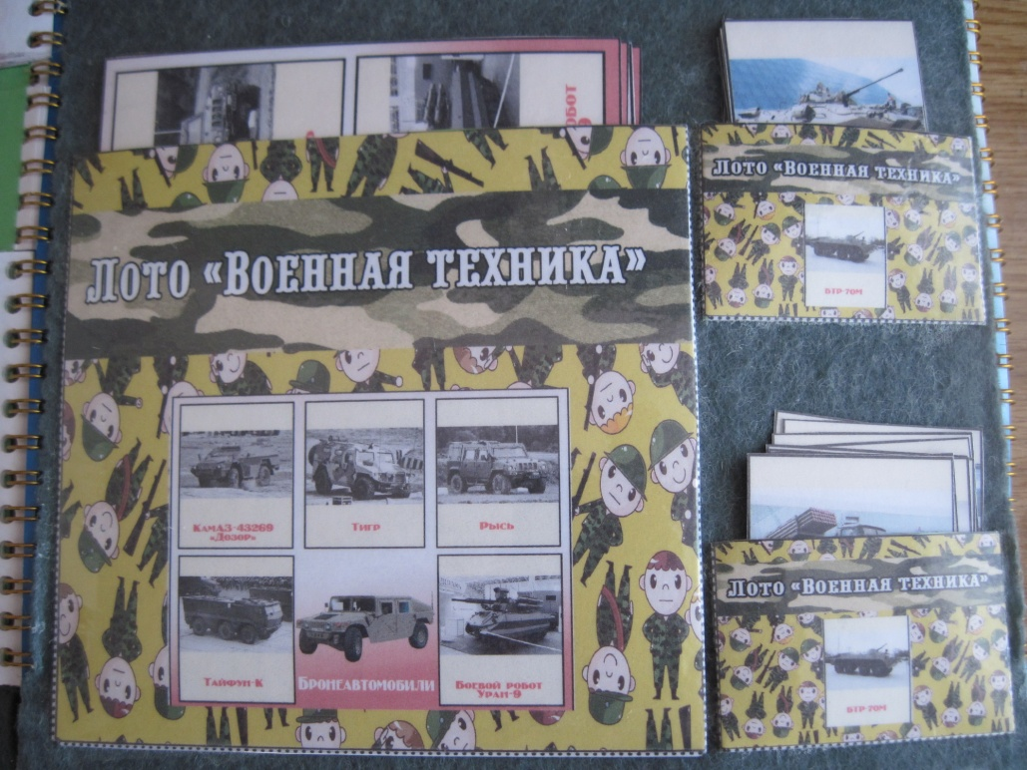
7. Лото « Военная техника».
В игре могут принимать участие до 4 человек. Карточки меньшего размера переворачиваются лицевой стороной вниз, игрокам раздают карточки большего размера. Ведущий выбирает и переворачивает карточки лицевой стороной, а игроки накрывают ими совпавшие картинки. Выигрывает тот, кто первым накроет карточками все картинки.

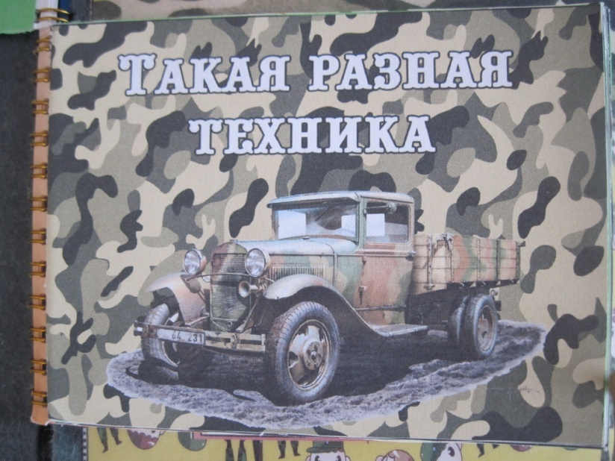
8.Мини - книжка « Такая разная техника».
В книжке собрана информация по различной военной технике России. Дети, вместе с воспитателем рассматривают и читают интересную информацию о военной технике.
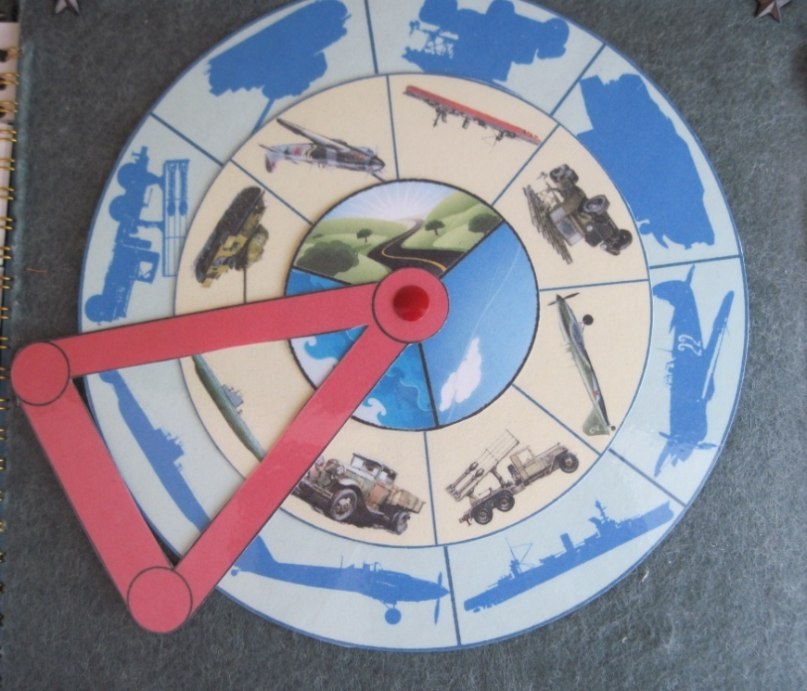
9.Д/игра круги « Собери правильно».
Ребёнок, поворачивая стрелку и круги, находит правильное соотношение тени и военной техники, маленький круг определяет место передвижения данной техники , который также нужно соотнести правильно.

2 разворот
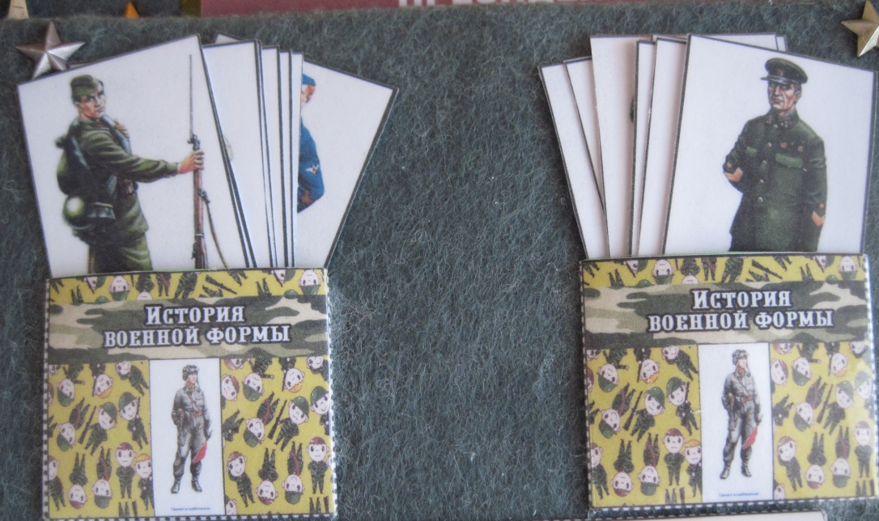
1.Кармашки с карточками « История военной формы»
На карточках изображены военные разных родов войск в разное время существования нашей армии, форма парадная, повседневная, полевая, походная. Дети вместе с воспитателем изучают появление и изменение формы военных.
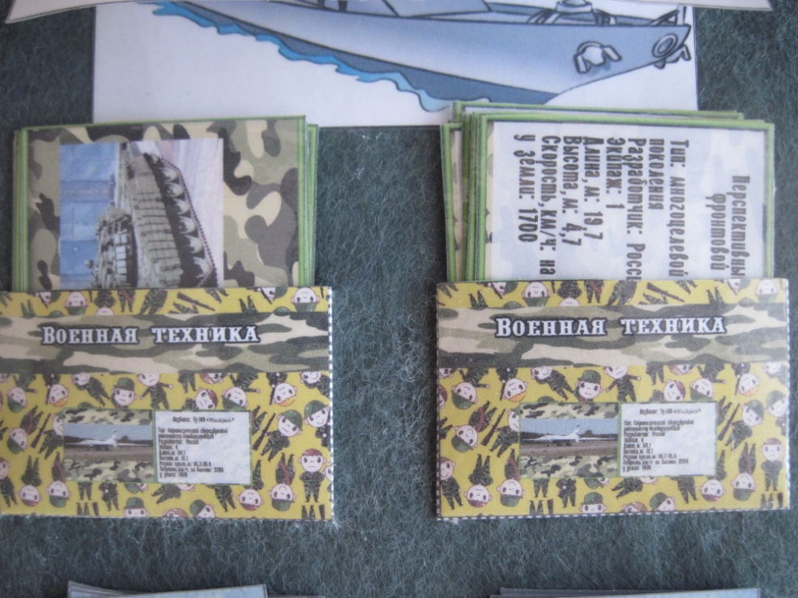
2.Кармашки с карточками «Военная техника».

Игра представлена в двух кармашках. В одном картинки военной техники, в другом описание. Нужно найти правильное описание к картинке.

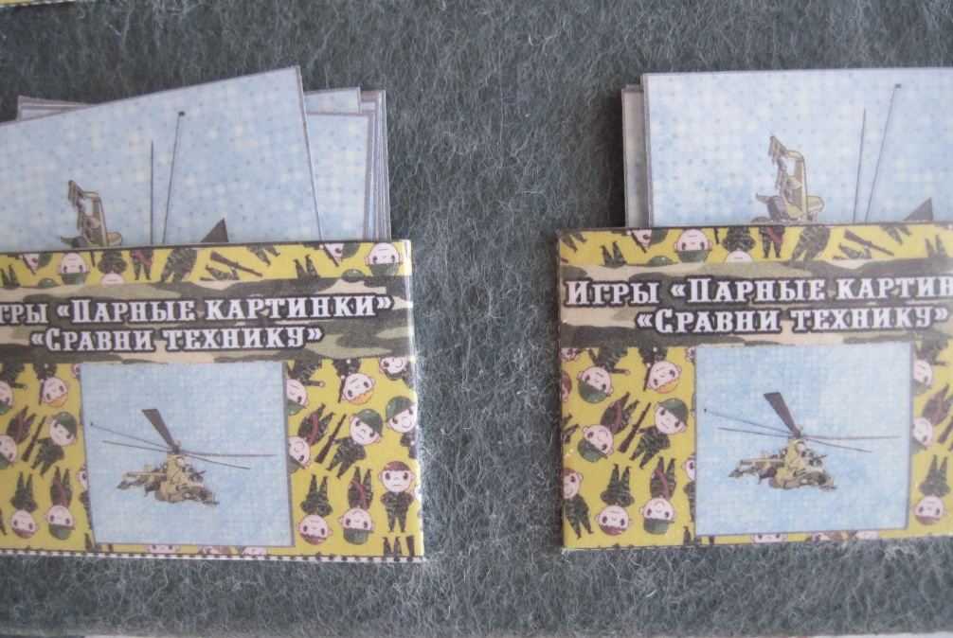
2. Д/игра « Парные картинки»
Карточки перемешиваются и выкладываются рубашкой вверх. Игроки по очереди поднимают 2 карточки. Если картинки одинаковые, игрок забирает их себе и делает ещё один ход. Если разные, кладёт на те же места. Выигрывает тот, кто соберёт больше пар. Играя, дети развивают память, внимание, наблюдательность.
3. Д/игра « Сравни технику»
Выбираются две любые карточки. Дети по очереди называют их сходство (или различие по договорённости). Выигрывает тот, кто последним назвал признак. Можно сравнивать: по окраске, наличию деталей, выполняемой работе и т.д. Играя, дети развивают внимание, наблюдательность, речь.
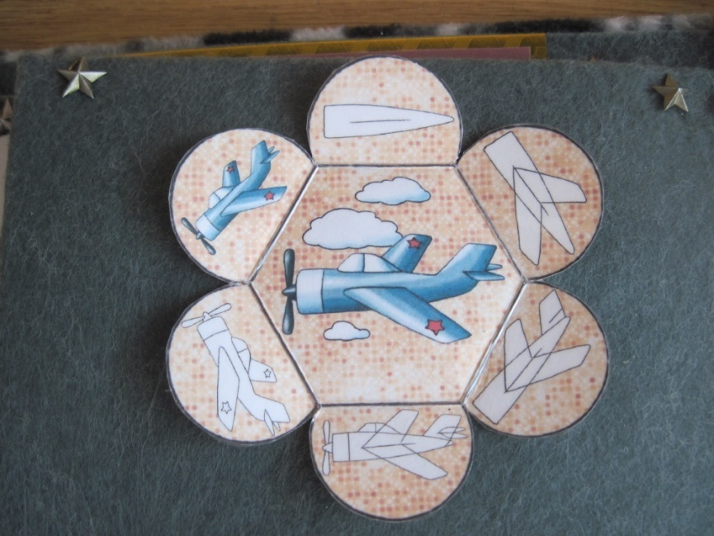
3 разворот

1.Кармашек фигурный « Попробуй, нарисуй по схеме самолёт»
Дети учатся рисовать самолёт, используя готовый алгоритм.

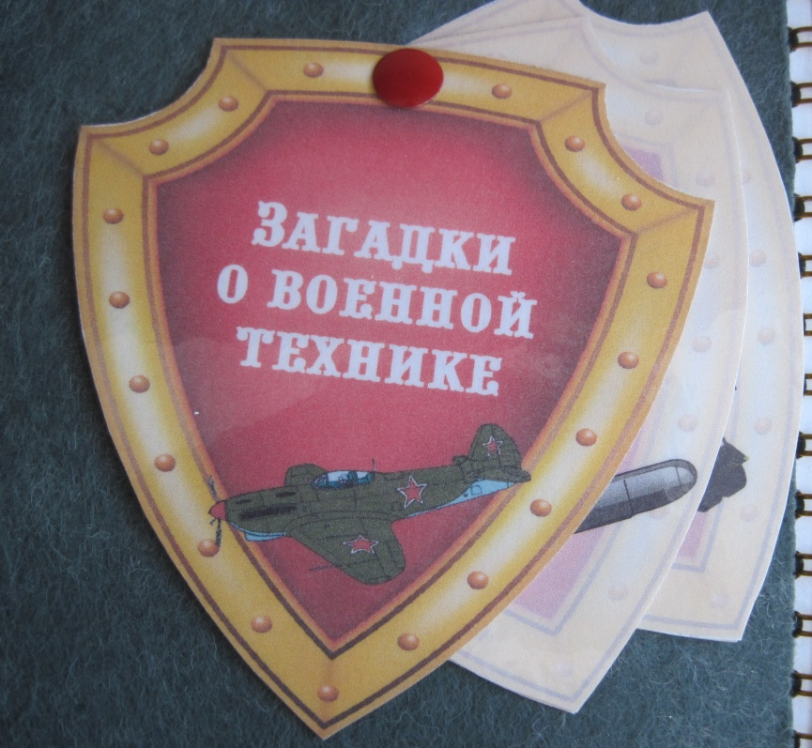
2.Загадки о военной технике.

Здесь собраны загадки о военной технике, книжка в виде эмблем. Дети по очереди отгадывают загадку : за правильный ответ ,данный без «подглядки» в лэпбук – 2 балла, правильный ответ, данный с использование лэпбука – 1 балл. Такая игра послужит для закрепления информации , полученной ранее.

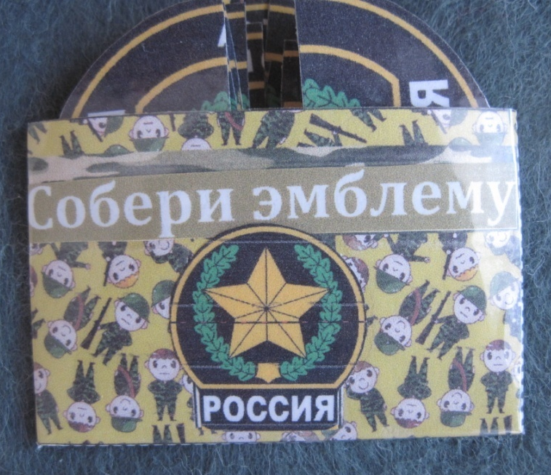
3.Д/игра «Собери эмблему» Игра находится в кармашке, состоит из разных эмблем, разрезанных пополам. Нужно правильно собрать все эмблемы. Играя в данную игру , дети учатся правильно воспринимать связь между частью и целым; развивает мелкую моторику рук.
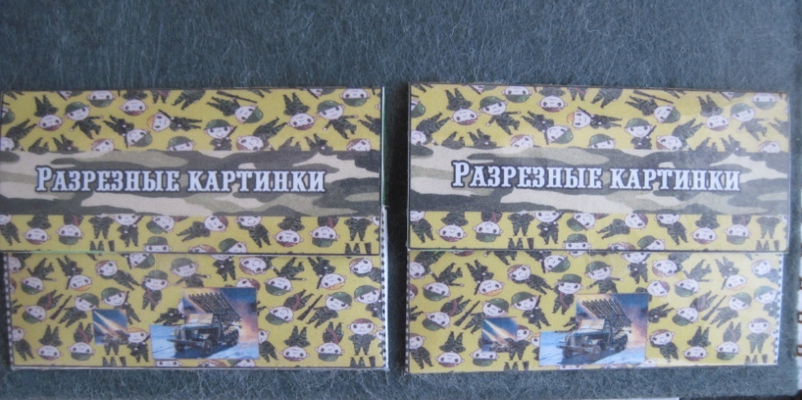
4.Д/игра «Разрезные картинки»
Перед детьми на столе лежат разрезные картинки с изображением разной военной техники. Воспитатель предлагает детям внимательно рассмотреть и собрать картинку из отдельных частей. Можно предложить детям собрать картинку "в паре", что усложнит игру. Играя у детей формируется представление о целостном образе предмета, учатся соотносить образ представления с целостным образом реального предмета, правильно собирать изображение предмета из отдельных частей.

4 разворот (центральная часть)
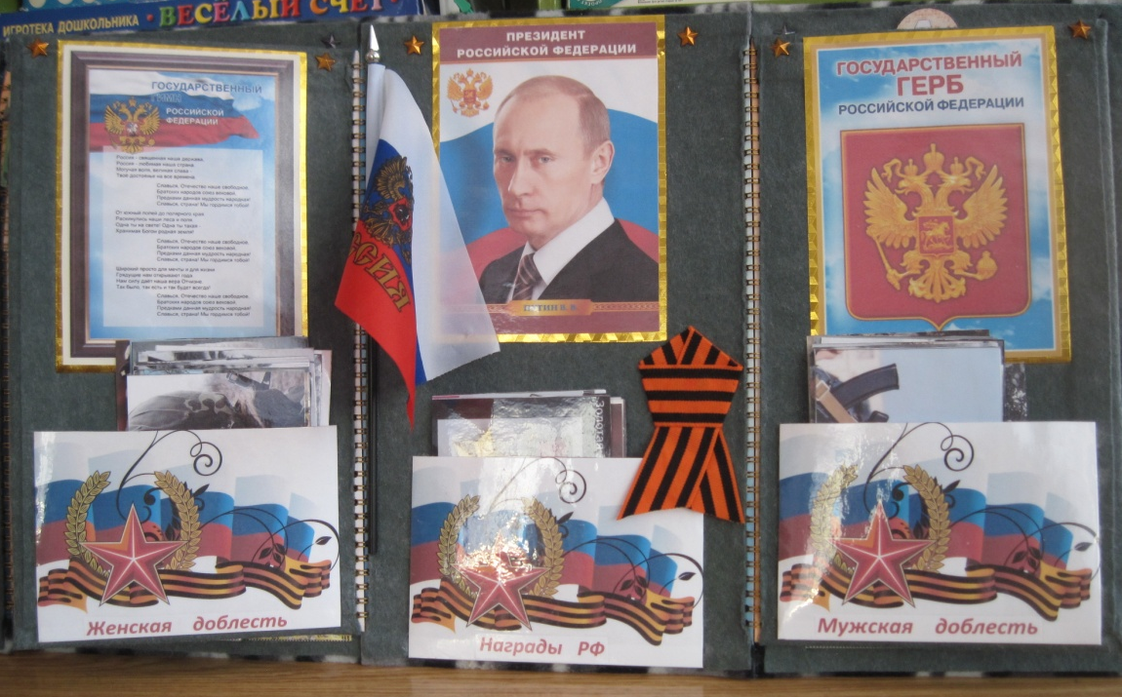
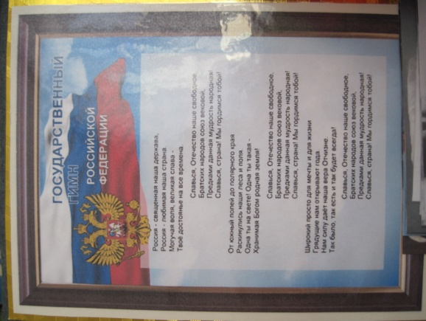

1.Государственный гимн Российской федерации.
Развитие слухового восприятия, внимания и патриотизма.
2.Государственный флаг Российской федерации.
Закрепляем знания о цвете, последовательности цветов в Российском флаге о значении каждого из них. Способствует закреплению знаний флага своей страны.
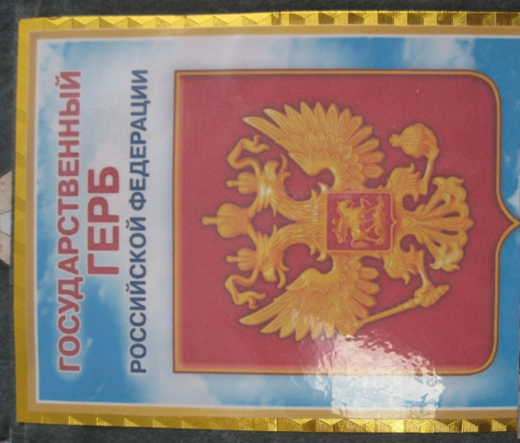
3.Государственный герб Российской федерации.
Формируем, закрепляем знания о гербе

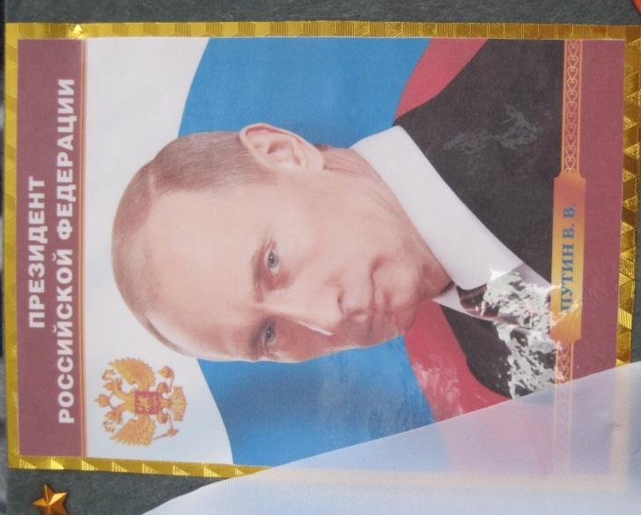

4.Портрет президента Российской федерации
Формирование и закрепление знания о президенте страны.

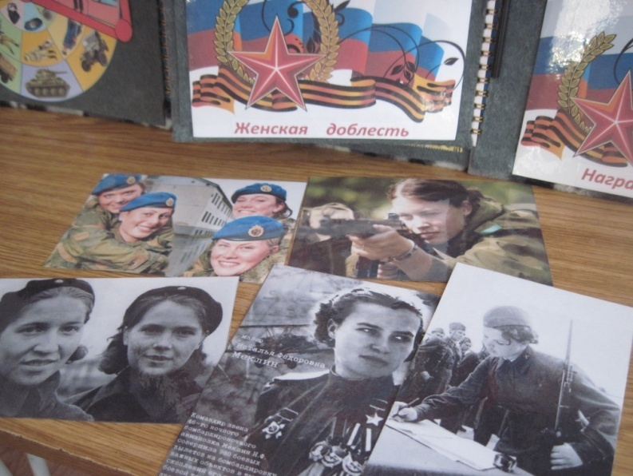
5.Карман с фотографиями «Женская доблесть»
Представлен в виде мини- альбома с иллюстрациями женщин – защитниц военных лет и настоящего времени.

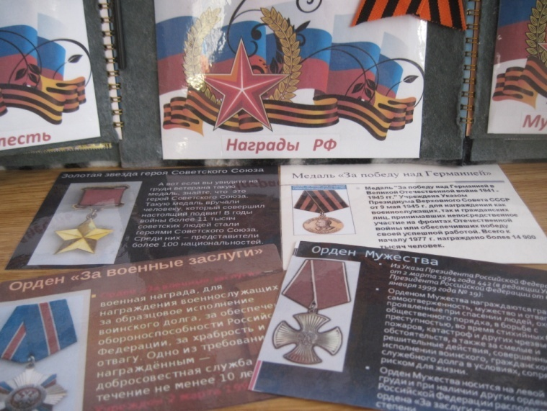
6.Карман с фотографиями наград РФ. В альбоме представлены Ордена и медали, присуждаемые во время Великой Отечественной войны, а также награды Российской Федерации в мирное время.
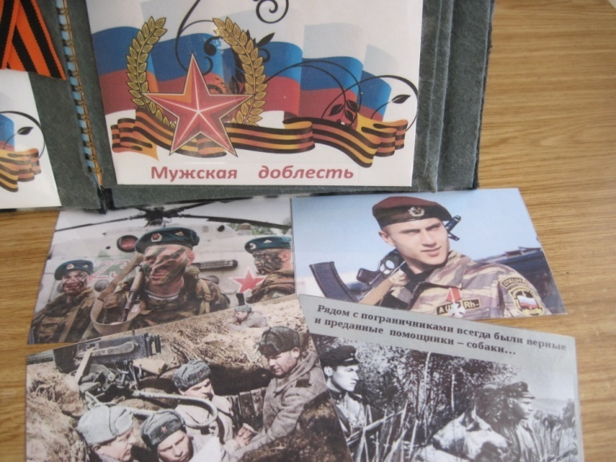
7.Карман «Мужская доблесть»
Представлен мини альбом с разными родами войск : ракетные, железнодорожные, пограничные, воздушно – десантные, морские, космические войска, войска ООН и миротворческие силы. Защитников нашей Родины во времена ВОВ и в настоящее время. Фотографии альбома помогают формировать нравственно-патриотические качества: храбрость, мужество, стремление защищать свою Родину.

8.Георгиевская ленточка
Познакомить детей с событиями, из истории нашей Родины, связанных с проведением в России акции «Георгиевская ленточка»

5 разворот

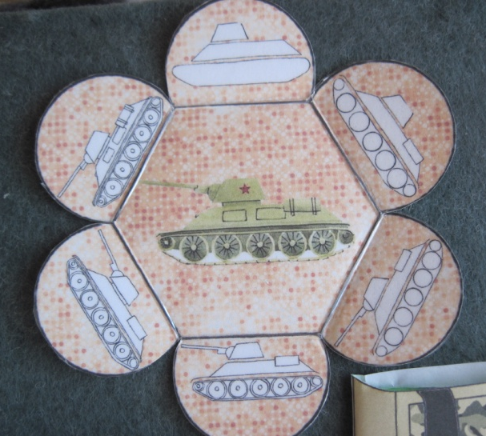
1.Фигурный карман «Попробуй нарисуй по схеме танк».
Дети учатся рисовать танк, используя готовый алгоритм. Пошаговое рисование танка. Закреплять умение рисовать технику, развития творчества, воспитание самостоятельности.

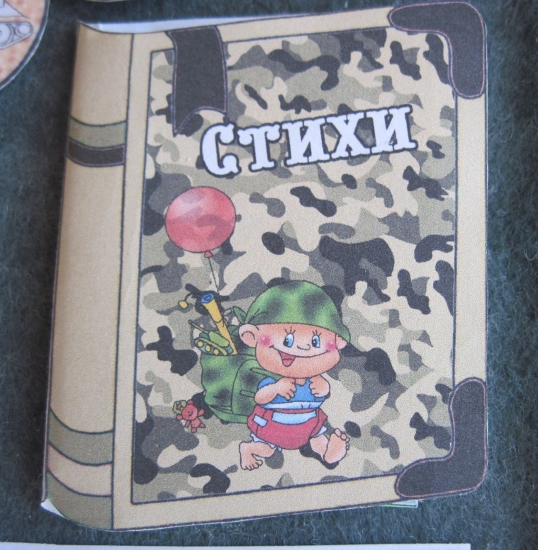
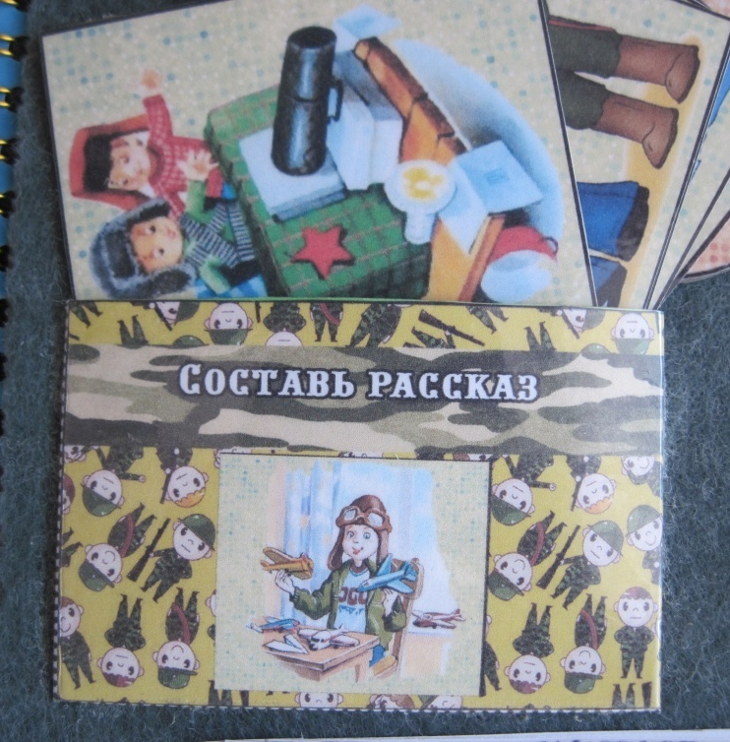
2.Д/игра «Составь рассказ» Дети выбирают себе картинку по желанию, а затем по ней составляют рассказ. Формирование навыков связного последовательного составления рассказа.

3.Мини книжка со стихами «Военные профессии»
В книжке собраны стихотворения о военных профессиях. Предлагается ребёнку выразительно прочитать вслух ( или послушать в исполнении воспитателя) стихотворения, обсудить о чём они. Предложить ребёнку выучить наизусть понравившиеся стихи.

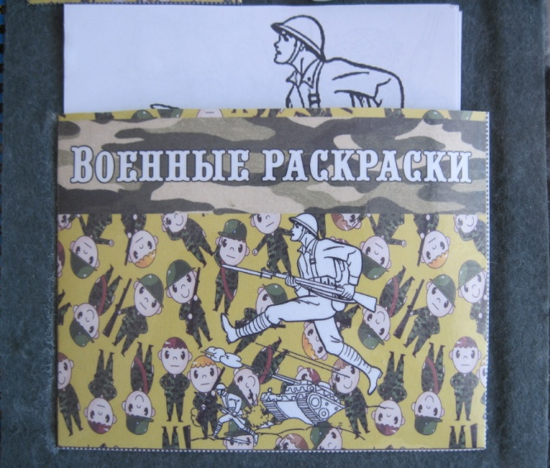
4.Карман с военными раскрасками
Воспитатель предлагает детям различные раскраски на военную тему ( солдаты, техника, форма и т.д)
Данная форма работы помогла мне создать условия для поддержки детской заинтересованности, инициативы и творчества в группе.
Работа с лэпбуком позволила разнообразить работу и повысить познавательный интерес у детей.
Такая необычная подача материала всегда привлекает внимание ребёнка и он ещё не раз возвращается к этой папке, чтобы полистать - поиграть в неё, а заодно, незаметно для себя самого, повторить пройденный материал.

